Министерство науки и высшего образования Российской Федерации
Федеральное государственное автономное образовательное учреждение
высшего образования
«Московский государственный технический университет
имени Н. Э. Баумана
(национальный исследовательский университет)»
(МГТУ им. Н. Э. Баумана)
ФАКУЛЬТЕТ «ИНФОРМАТИКА И СИСТЕМЫ УПРАВЛЕНИЯ»
КАФЕДРА «СИСТЕМЫ ОБРАБОТКИ ИНФОРМАЦИИ И УПРАВЛЕНИЯ»
РАСЧЁТНО-ПОЯСНИТЕЛЬНАЯ ЗАПИСКА
К ДОМАШНЕМУ ЗАДАНИЮ
по дисциплине «Разработка интернет-приложений»
на тему:
«Расстояние кометы от Солнца по её координатам на небесной сфере»
Студент группы ИУ5-52Б | _______________ | Фролов М. Е.
Руководитель | _______________ | Канев А. И.

Москва — 2026

1. Диаграммы
Все диаграммы выполнены в одном файле StarUML docs/comets.mdj.
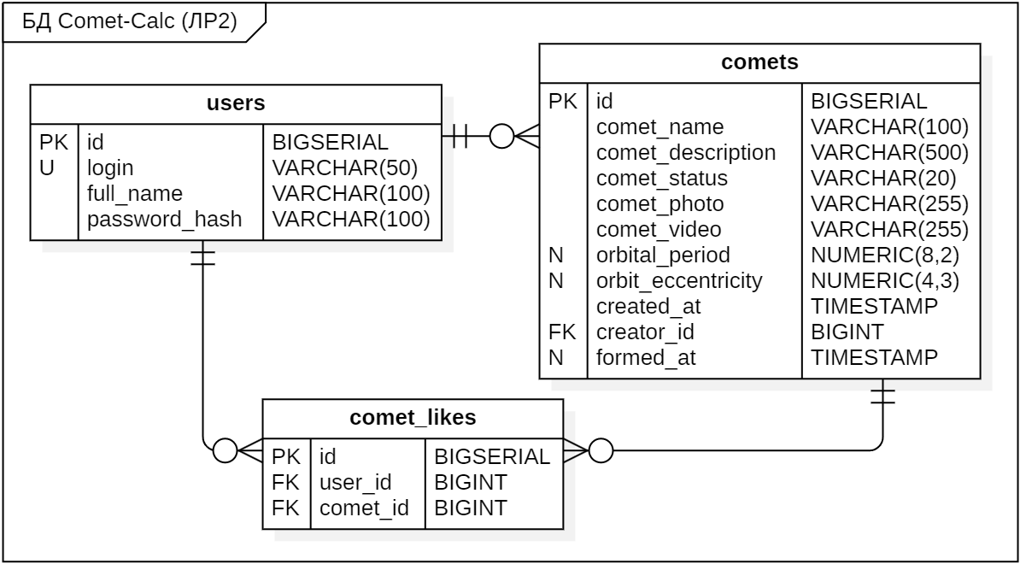
Рисунок 1 – ER-диаграмма базы данных: users, comets, comet_likes
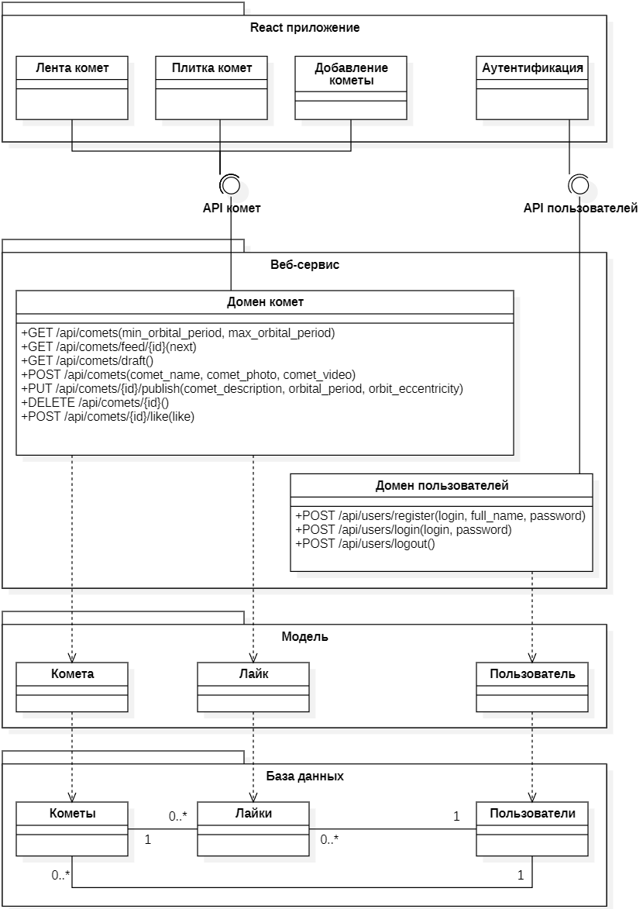
Рисунок 2 – диаграмма классов: страницы приложения, домены методов, модели, таблицы БД
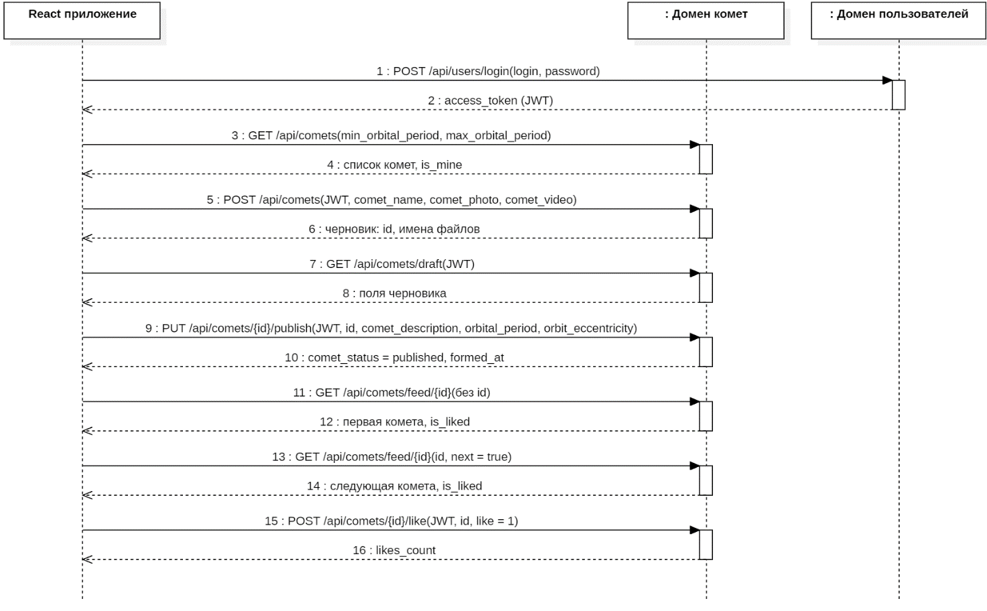
Рисунок 3 – диаграмма последовательности: HTTP-запросы бизнес-процесса от аутентификации до лайка

ПРИЛОЖЕНИЕ А
Техническое задание
Министерство науки и высшего образования Российской Федерации
Федеральное государственное автономное образовательное учреждение
высшего образования
«Московский государственный технический университет имени Н.Э. Баумана
(национальный исследовательский университет)»
(МГТУ им. Н.Э. Баумана)
Кафедра «Системы обработки информации и управления»

СОГЛАСОВАНО УТВЕРЖДАЮ
Преподаватель Заведующий кафедрой ИУ-5
(Индекс кафедры)
А. И. Канев В.И. Терехов
(подпись) (инициалы и фамилия) (подпись) (инициалы и фамилия)
«____» ____________ 2026 г. «____» ____________ 2026 г.

Расстояние кометы от Солнца
по её координатам на небесной сфере

ТЕХНИЧЕСКОЕ ЗАДАНИЕ
(вид документа)

по ГОСТ 19.201-78 Единая система программной документации. Техническое задание.
Требования к содержанию и оформлению

писчая бумага
(вид носителя данных)

Листов 3

Исполнитель: студент ИУ5–52Б
М.Е. Фролов
(подпись) (инициалы и фамилия)
«____» ______________2026 г.

2026
1. Цель
1.1. Разработать систему для ведения каталога комет и расчёта расстояния кометы от Солнца по её координатам на небесной сфере: веб-сервис, веб-приложение (SPA) и документацию.
2. Назначение
2.1. Система предназначена для просмотра комет и их орбитальных параметров (период обращения, эксцентриситет орбиты), которые используются при расчёте расстояния кометы от Солнца, и для пополнения каталога пользователями.
2.2. В системе работают две группы пользователей: гость — просматривает ленту и плитку комет, фильтрует кометы по периоду обращения, регистрируется и входит в систему; создатель (авторизованный пользователь) — дополнительно добавляет кометы с изображением и видео, публикует и удаляет свои кометы, ставит лайки.
3. Задачи
3.1. Разработать дизайн приложения и три страницы на шаблонах (лента, добавление, плитка). Технологии: Figma, Go html/template, CSS, хранилище файлов Minio.
3.2. Разработать структуру базы данных и подключить её к бэкенду. Технологии: PostgreSQL 16, ORM gORM, Adminer, Docker.
3.3. Разработать веб-сервис с итоговой бизнес-логикой. Технологии: Go net/http, REST, JSON, Minio, Postman.
3.4. Добавить в веб-сервис авторизацию и описание методов. Технологии: JWT (golang-jwt), чёрный список токенов в Redis 7, bcrypt, Swagger (swaggo).
3.5. Разработать базовое SPA для гостя: лента и плитка комет с фильтром. Технологии: React, TypeScript, Vite, React-Bootstrap.
3.6. Завершить интерфейс пользователя: аутентификация, добавление и публикация комет, лайки. Технологии: Redux Toolkit, redux-thunk, Axios, кодогенерация клиента по Swagger.
3.7. Внедрить адаптивность и собрать приложения. Технологии: адаптивная вёрстка, PWA, Tauri.
3.8. Развернуть демонстрационную версию фронтенда. Технологии: GitHub Pages.
3.9. Подготовить документацию: ТЗ, РПЗ, диаграммы ER, классов и последовательности. Технологии: StarUML, Swagger, README.
3.10. Вести разработку в двух репозиториях Git (бэкенд и фронтенд), каждая лабораторная работа — в отдельной ветке, названной по теме. Технологии: Git, GitHub.
4. Функциональные требования
4.1. HTTP-методы веб-сервиса. Все методы начинаются с /api, обмен — в формате JSON. Полный перечень с входными и выходными данными приведён в приложении Б.
4.1.1. Гостю доступны: список комет с фильтром, лента, регистрация, аутентификация.
4.1.2. Создателю дополнительно доступны: черновик, добавление, публикация, удаление своей кометы, лайк, деавторизация. Токен JWT передаётся в заголовке Authorization: Bearer.
4.1.3. Статус кометы меняется только так: черновик → опубликована, черновик или опубликована → удалена. Удалённые кометы клиенту не передаются. У пользователя не более одного черновика.
4.2. Меню приложения. Нижняя панель навигации с пунктами «Лента», «Добавление», «Плитка» и кнопкой «Вход»/«Выход».
4.2.1. Гость: «Лента» и «Плитка» открывают соответствующие страницы; «Добавление» и «Вход» открывают страницу аутентификации.
4.2.2. Создатель: доступны все пункты; «Выход» вызывает POST /api/users/logout и возвращает интерфейс гостя.
4.3. Страница «Аутентификация».
4.3.1. Гость вводит логин и пароль и нажимает «Войти» — вызывается POST /api/users/login, приложение сохраняет токен.
4.3.2. Гость заполняет логин, имя и пароль и нажимает «Зарегистрироваться» — вызывается POST /api/users/register.
4.4. Страница «Плитка комет».
4.4.1. Гость и создатель видят карточки опубликованных комет: изображение, название, период обращения, число лайков — GET /api/comets.
4.4.2. Гость и создатель задают слайдерами период обращения «от» и «до» и нажимают «Найти» — GET /api/comets?min_orbital_period=&max_orbital_period=.
4.4.3. Создатель удаляет свою комету (кнопка видна при is_mine = 1) — DELETE /api/comets/{id}.
4.4.4. Нажатие на карточку открывает ленту с этой кометы — GET /api/comets/feed/{id}.
4.5. Страница «Лента комет».
4.5.1. Гость и создатель видят одну комету на весь экран: видео, название, краткое описание (2 строки и «Ещё»), период обращения и эксцентриситет, число лайков — GET /api/comets/feed.
4.5.2. Кнопка «Следующая» показывает следующую комету — GET /api/comets/feed/{id}?next=true.
4.5.3. Создатель ставит или отменяет лайк (состояние кнопки — по is_liked) — POST /api/comets/{id}/like. Гостю по нажатию открывается страница аутентификации.
4.6. Страница «Добавление кометы». Доступна только создателю.
4.6.1. При открытии запрашивается черновик — GET /api/comets/draft.
4.6.2. Если черновика нет: создатель вводит название, выбирает изображение и видео, нажимает «Далее» — POST /api/comets.
4.6.3. Если черновик есть: создатель заполняет краткое описание, период обращения и эксцентриситет, нажимает «Опубликовать» — PUT /api/comets/{id}/publish.
5. Требования к аппаратному обеспечению
5.1. Сервер: процессор x86-64 от 2 ядер, оперативная память от 4 ГБ, накопитель от 20 ГБ (БД, изображения и видео комет), сетевое подключение от 100 Мбит/с.
5.2. Клиент: компьютер или смартфон с экраном от 360 × 640 точек, оперативная память от 2 ГБ, подключение к сети от 5 Мбит/с (воспроизведение видео).
6. Требования к программному обеспечению
6.1. Сервер: ОС Linux (Ubuntu 22.04 и новее) или Windows 10/11 с Docker 24 и новее; Go 1.25; PostgreSQL 16; Redis 7; Minio (сборка pgsty/minio 2026-08); Adminer 4 для администрирования БД.
6.2. Клиент: браузер Google Chrome 120, Mozilla Firefox 120, Safari 17 или новее с включённым JavaScript.

ПРИЛОЖЕНИЕ Б
Таблица методов веб-сервиса
Министерство науки и высшего образования Российской Федерации
Федеральное государственное автономное образовательное учреждение
высшего образования
«Московский государственный технический университет имени Н.Э. Баумана
(национальный исследовательский университет)»
(МГТУ им. Н.Э. Баумана)
Кафедра «Системы обработки информации и управления»

СОГЛАСОВАНО УТВЕРЖДАЮ
Преподаватель Заведующий кафедрой ИУ-5
(Индекс кафедры)
А. И. Канев В.И. Терехов
(подпись) (инициалы и фамилия) (подпись) (инициалы и фамилия)
«____» ____________ 2026 г. «____» ____________ 2026 г.

Расстояние кометы от Солнца
по её координатам на небесной сфере

ТАБЛИЦА МЕТОДОВ ВЕБ-СЕРВИСА
(вид документа)

писчая бумага
(вид носителя данных)

Листов 2

Исполнитель: студент ИУ5–52Б
М.Е. Фролов
(подпись) (инициалы и фамилия)
«____» ______________2026 г.

2026
Таблица Б.1 – Методы веб-сервиса
№ | Метод | URL | Описание | Входные данные | Выходные данные
Домен комет
1 | GET | /api/comets | Список опубликованных комет с фильтром по периоду обращения | min_orbital_period: number (query, необяз.)  max_orbital_period: number (query, необяз.)  Authorization: string (header, необяз.) | 200: Comet[], у каждой likes_count: integer, is_mine: integer (0/1)  400: Error
2 | GET | /api/comets/feed/{id}?next=true | Одна комета ленты: без id — первая, с id — по id, с next — следующая после id | id: integer (path, необяз.)  next: boolean (query, необяз.)  Authorization: string (header, необяз.) | 200: Comet, likes_count: integer, is_liked: integer (0/1)  404: Error
3 | GET | /api/comets/draft | Черновик текущего пользователя | Authorization: string (header, Bearer JWT) | 200: Comet  401, 404: Error
4 | POST | /api/comets | Добавление кометы-черновика, файлы — в Minio; создатель — из токена | Authorization: string (header, Bearer JWT)  comet_name: string (form-data)  comet_photo: file (form-data)  comet_video: file (form-data) | 201: Comet  400, 401, 409: Error
5 | PUT | /api/comets/{id}/publish | Публикация своего черновика | Authorization: string (header, Bearer JWT)  id: integer (path)  comet_description: string (JSON)  orbital_period: number (JSON)  orbit_eccentricity: number (JSON) | 200: Comet  400, 401, 403, 404, 409: Error
6 | DELETE | /api/comets/{id} | Логическое удаление своей кометы | Authorization: string (header, Bearer JWT)  id: integer (path) | 200: id: integer, comet_status: string  401, 403, 404: Error
7 | POST | /api/comets/{id}/like | Лайк от текущего пользователя: 1 — поставить, 0 — отменить | Authorization: string (header, Bearer JWT)  id: integer (path)  like: integer (JSON, 0/1) | 200: comet_id: integer, like: integer, likes_count: integer  400, 401, 404: Error
Домен пользователей
8 | POST | /api/users/register | Регистрация пользователя | login: string (JSON)  full_name: string (JSON)  password: string (JSON) | 201: id: integer, login: string, full_name: string  400, 409: Error
9 | POST | /api/users/login | Аутентификация, выдача JWT | login: string (JSON)  password: string (JSON) | 200: access_token: string, token_type: string, expires_in: integer  400, 401: Error
10 | POST | /api/users/logout | Деавторизация: токен заносится в чёрный список Redis | Authorization: string (header, Bearer JWT) | 200: status: string, message: string  401: Error

Comet — объект кометы в ответах методов, его поля приведены в таблице Б.2.
Таблица Б.2 – Поля объекта Comet
Поле | Тип | Описание
id | integer | идентификатор кометы
comet_name | string | наименование
comet_description | string | краткое описание
comet_status | string | статус: draft, published, deleted
comet_photo | string | имя файла изображения в Minio
comet_photo_url | string | url изображения
comet_video | string | имя файла видео в Minio
comet_video_url | string | url видео
orbital_period | number | null | период обращения, лет
orbit_eccentricity | number | null | эксцентриситет орбиты
created_at | string (date-time) | дата создания
formed_at | string (date-time) | null | дата формирования (публикации)

Error — ответ с ошибкой: status: string (всегда «fail»), message: string. Коды: 400 — неверные данные, 401 — нет токена или он недействителен, 403 — комета другого пользователя, 404 — запись не найдена, 409 — конфликт (черновик уже есть, недопустимая смена статуса, логин занят).

